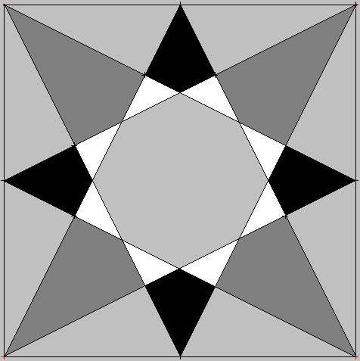Activité  …… | Constructions géométriques
 | Droite
 | Instrument : Règle
Activité Construis la figure en respectant les consignes :
- Trace le droite (AB),  - Trace la droite ( BH ),  - Trace la droite ( AJ ),  - Trace la droite ( FD ),  - Trace la droite ( DK ),  - Trace la droite ( EM ),  - Trace le droite ( GC ), | - Trace la droite ( NL ),  - Trace la droite ( HN ),  - Trace le droite ( AD ),  - Trace le droite ( BC ),  - Trace le droite ( DC ),  - Colorie la figure obtenue, à l’intérieur du carré ABCD. Tu dois obtenir une étoile.
